Домаћи задатак бр. 6 – Спојнице

У следећим задацима допунити податке (сива поља) на основу задатих услова и проследити мејлом на преглед.

Име и презиме: _________________________
Број индекса: ___________________________
Смена: _________________________________

Задатак 1: Одредити степен сигурности против проклизавања фрикционе спојнице ако је сила укључивања $5000\left[N\right]$.
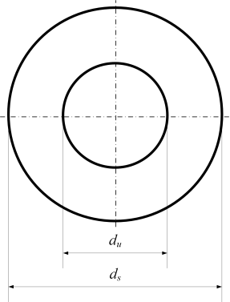
Остали подаци:
$$d_{s}=160\left[mm\right]$$
$$d_{u}=120\left[mm\right]$$
$$T_{1}=56,39\left[Nm\right]$$
$$μ=0,2$$
Решење:
Услов:
$$F_{t}<F_{μ}→S_{μ}=\frac{\left[F\right]}{F}=\frac{F_{μ}}{F_{t}}=\frac{__________}{__________}=__________$$
$$F_{t}→F$$
$$F_{μ}→\left[F\right]$$
$F_{t}=\frac{2T_{1}}{d_{sr}}=\frac{2∙__________}{__________∙{10}^{-3}}=__________\left[N\right]≈__________\left[N\right]$ - Обимна сила
где је:
$$d_{sr}=\frac{2}{3}\frac{{d_{s}}^{3}-{d_{u}}^{3}}{{d_{s}}^{2}-{d_{u}}^{2}}=\frac{2}{3}∙\frac{{__________}^{3}-{__________}^{3}}{{__________}^{2}-{__________}^{2}}=__________\left[mm\right]$$
$F_{μ}=F_{n}μ=__________∙__________=__________\left[N\right]$ - Сила трења

Задатак 2: Веза вратила оптерећених обртним моментом $T=4800\left[Nm\right]$ остварена је помоћу круте спојнице чији су ободи од Č0545 $\left(R_{e}=300\frac{N}{{mm}^{2}}\right)$ спојени са $z=8$завртња М12 од челика класе чврстоће 4.6, који су равномерно распоређени на пречнику $d_{z}=150\left[mm\right]$. Проверити потребне степене сигурности спојнице са неподешеним завртњима (а) и са подешеним завртњима (б). Дати коментар или сугестију о потреби за евентуалним променама!
Рачунати са подацима:
- за неподешене завртње:
- коефицијент трења између обода спојнице од челика $μ=0,2$
- коефицијент трења у навојном пару $μ_{n}≈μ=0,15$
- степен сигурности против проклизавања обода спојнице $S_{μ}=1,5$
- фактор притезања завртња $ξ_{p}=1,2$
- за подешене завртње:
- величине за завртањ: $d_{s}=D_{o}=13\left[mm\right]$ и $δ=10\left[mm\right]$
- фактор расподеле оптерећења по завртњма узети $ξ_{r}=1$ (равномерна расподела)
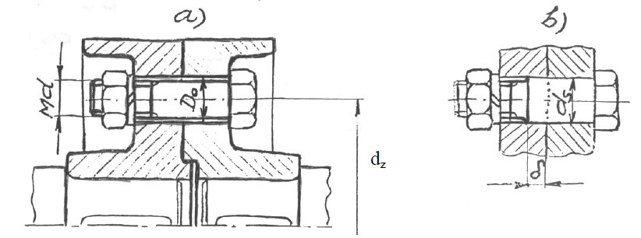
Решење:

$$F_{s}=\frac{F_{t}}{z}$$
$$F_{b}∙μ=S_{μ}∙F_{s}$$
$$F_{b}∙μ=S_{μ}∙\frac{F_{t}}{z}→F_{b}=\frac{S_{μ}∙F_{t}}{z∙μ}$$
${F_{p}=ξ}_{p}∙F_{b}=ξ_{p}∙\frac{S_{μ}∙F_{t}}{z∙μ}=__________∙\frac{__________∙__________}{__________∙__________}=__________\left[N\right]$ - Сила по 1 завртњу
где су:
$z=8$ - број завртњева
$μ=0,2$ - коефицијент трења
$$S_{μ}=1,5$$
$$F_{t}=\frac{2T_{1}}{d_{z}}=\frac{2∙__________}{__________}=__________0\left[N\right]$$
Провера завртања:
$$σ=\frac{F_{p}}{A_{s}}=\frac{__________}{__________}=__________\left[\frac{N}{{mm}^{2}}\right]$$
где је:
$A_{s}=__________\left[{mm}^{2}\right]$ (T5.2, стр. 171)
$$\left[σ\right]=σ_{TM}=__________∙__________∙__________=__________\left[\frac{N}{{mm}^{2}}\right]$$
$S_{σ}=\frac{\left[σ\right]}{σ}=\frac{__________}{__________}=__________<1,2 →$задовољава/не задовољава
$$τ=\frac{T_{n}}{0,2{d_{3}}^{3}}=\frac{__________}{__________∙{__________}^{3}}=__________\left[\frac{N}{{mm}^{2}}\right]$$
где је:
$d_{3}=__________\left[mm\right]$ (T5.2, стр. 171)
$$T_{n}=\frac{d_{2}}{2}tg\left(φ+ρ_{n}\right)F_{p}=\frac{__________}{2}tg\left(__________+__________\right)__________=__________\left[Nmm\right]$$
$$d_{2}=__________\left[mm\right]$$
$$φ={__________}^{°}$$
$$ρ_{n}=arctgμ=arctg__________={__________}^{°}$$
$S_{τ}=\frac{\left[τ\right]}{τ}=\frac{0,7σ_{TM}}{τ}=\frac{0,7∙__________}{__________}=__________<1,2→$ задовољава/не задовољава
$S=\frac{S_{σ}S_{τ}}{\sqrt{{S_{σ}}^{2}+{S_{τ}}^{2}}}=\frac{0,281∙0,4}{\sqrt{{0,281}^{2}+{0,4}^{2}}}=0,23<1,2→$ задовољава/не задовољава $→узети завртањ __________ :$
$$σ_{TM}=__________∙__________∙__________=__________\left[\frac{N}{{mm}^{2}}\right]$$
$$S_{σ}=\frac{__________}{__________}=__________$$
$$S_{τ}=\frac{0,7∙__________}{__________}=__________$$
$$S=__________$$

$$τ=\frac{4F_{s}}{{d_{s}}^{2}π}=\frac{4{∙F}_{t}}{{{z∙d}_{s}}^{2}π}=\frac{4∙__________}{__________∙{__________}^{2}π}=__________\left[\frac{N}{{mm}^{2}}\right]$$
где је:
$$F_{s}=\frac{2T}{z∙d_{z}}ξ_{r}=\frac{F_{t}}{z}$$
$$τ_{T}=0,7σ_{T}=0,7∙__________=__________\left[\frac{N}{{mm}^{2}}\right]$$
$S_{τ}=\frac{τ_{T}}{τ}=\frac{__________}{____________________}=__________$- на смицање стабла завртња задовољава/не задовољава
$$p=\frac{F_{s}}{δ∙d_{s}}=\frac{F_{t}}{z∙δ∙d_{s}}=\frac{__________}{__________∙__________∙__________}=__________\left[\frac{N}{{mm}^{2}}\right]$$
$$p_{T}=1,2R_{e}=1,2∙__________=__________\left[\frac{N}{{mm}^{2}}\right]$$
$S_{p}=\frac{p_{T}}{p}=\frac{__________}{__________}=__________$ - на гњечење задовољава/не задовољава

Коментар: Подешена веза преноси/не преноси оптерећење.

ПИТАЊА ЗА ПРЕДМЕТНОГ НАСТАВНИКА У ВЕЗИ РЕШАВАЊА ЗАДАТAКА:
_____________________________________________________________________________________________________________________________________________________________________________________________________________________________________________________________________________________________________________________________________________________________________________________________________________________________________________________________________________________________________________________________________________________________________________________________________________________________________________________________________________________________________________________________________________________________________________________________________________________________________________________________________________________________________________________________________________________________________________________________________________________________________________________________________________________________________________________________________________________________________________________________________________________________________________________________________________________________________________________________________________________________________________________________________________________________________________________________________________________________________________________________________________

